Carta de los árboles de Magallón Grande al ayuntamiento de Tarazona “Los Bolsonaros de Europa”
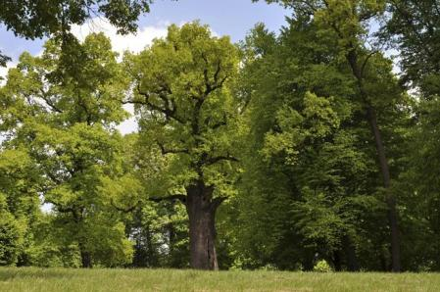
Nosotros los árboles de Magallón Grande (olivos, viña, frondosas, frutales, ornamentales, etc.)
Queremos dirigirnos a los componentes del ayuntamiento de Tarazona que por activa o por pasiva quieren asesinarnos, si no acaban antes con nosotros los del valle de Odieta macrogranja vacuno, la más grande de Europa.
Entendemos los árboles que éstos analfabetos de la naturaleza no saben que somos seres vivos como ellos, nos alimentamos, nos comunicamos entre nosotros, luchamos contra las plagas, nos reproducimos, y limpiamos las inmundicias de los humanos gases invernaderos, y contaminantes de todo tipo, tanto por el aire como por el agua de la cual es nuestro sustento y nosotros no podemos vivir si nos quitan el H2O, ir a otro zona o país en busca de élla.
Llevamos los árboles de la zona 1 y 2 de Magallón Grande bebiendo el agua que nos suministráis envenenada y olorosa pestilente del pantano del Val y con cortes de riego de esta basura de agua.
Los humanos que nos plantaron en estas zonas, sabían de nuestras necesidades hídricas y con buen criterio nos dieron vida, y nosotros devolvemos el favor otorgando alimentos para éstos humanos que se sacrifican y nos cuidan de nosotros.
¿Porque estamos en la zona 1 y 2 y no en la 3 y la 4?
Porque es donde hay agua para mantenernos vivos es en estas zonas y por eso los humanos nos pusieron a sustentar la vida dando Oxigeno y alientos en estas dos zonas primeras.
Ahora nosotros los árboles nos enteramos que el ayuntamiento de Tarazona quieres dejarnos sin el agua vital que necesitamos para vivir.
Los árboles nos preguntamos ¿cómo puede haber tanta maldad dentro de las personas que no respetan los derechos históricos de agua y de árboles centenarios algunos de ellos en estas zonas?
En nuestra ignorancia no se nos ocurre más que pensar en estas posibilidades:
1 el riego por goteo no es para los agricultores de Tarazona acostumbrados al cereal, al tractor y la cosechadora.
2 ¿para que puede ser el riego por goteo? ¿Para fondos buitre y hacer plantaciones tipo perales de Rincón de Soto?
3 ¿Plantaciones de verdura a fondos buitre para abastecer al mercadona ?
ᗩYᗩTOᒪᗩG OᗷᖇEᖇO
@rayo_michel
En el PP la fiesta no termina. Un encuentro de hermandad entre el Opus Dei y los Legionarios de Cristo,"gente de bien". La fiesta de los 70 cumpleaños de Aznar que ha costado 145.000€ pagada por MERCADONA a través de la fundación FAES.

4 hay otra posibilidad recuperar los riegos robados por navarra en la época de Franco y así podríamos tener vida los arboles de las 4 zonas, pero estos políticos esa posibilidad ni se la plantean.
En fin ya decimos se nos escapa a los árboles la comprensión de la maldad del ser humano que haya vida en estas dos zonas en precario y ahora pretenda quitar el agua para que nosotros muramos y pongan otros árboles en dos zonas que no tienen derecho a ello, y a nosotros nos causen la muerte.
Esperamos los árboles, que se den cuenta de esta barbarie y sepan reconocer que somos seres vivos y nos pusieron humanos porque podían darnos de beber, respeten los derechos que tenemos nosotros los árboles de la zona 1 y 2.

Autores del escrito:
Los Árboles afectados de Tarazona y los no afectados de otras zonas respetadas como la de Samanes que se hacen solidarios con nosotros los árboles de Magallón Grande.
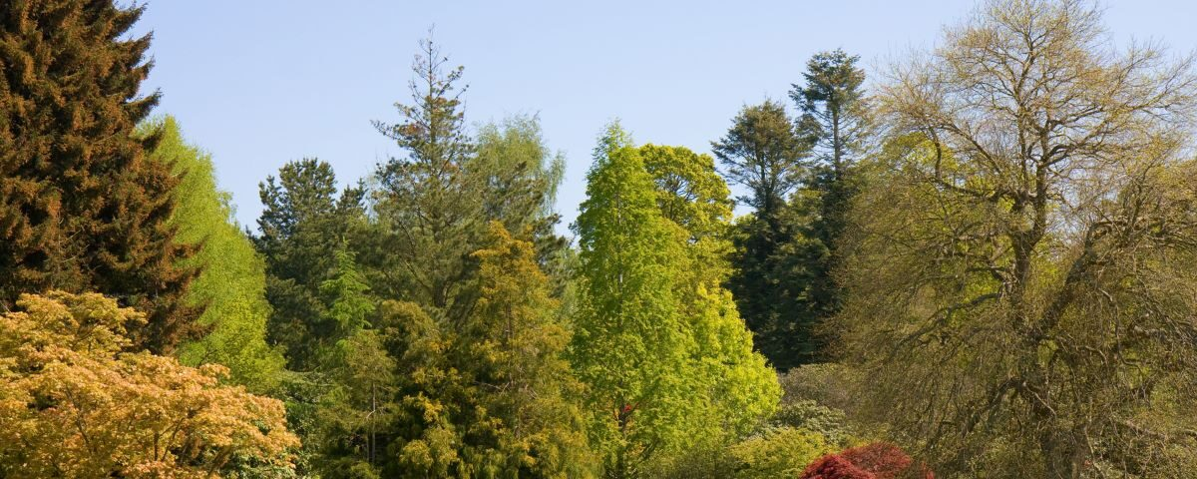

Los árboles: seres vivos
Por Pedro Pozas Terrados 19/10/2022
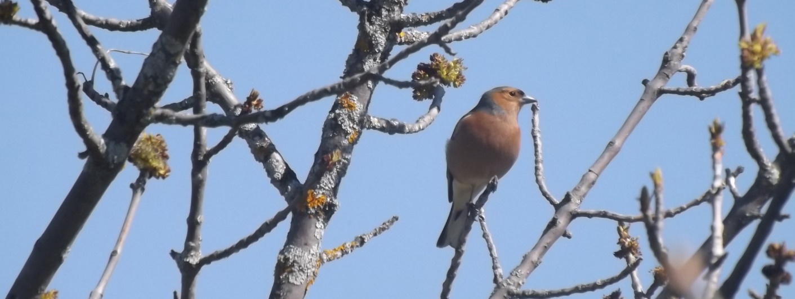Fotografía: Pedro Pozas Terrados
El pasado 6 de septiembre, el Grupo Parlamentario Confederal Unidos Podem-Galicia en Común, presentaron una proposición no de ley relativa a la protección y régimen de los árboles, en la que afirmaban que los árboles eran seres vivos único que, además de ser necesarios e indispensables por sus funciones ecológicas, están íntimamente unidos a la vida social y comunitaria de nuestros pueblos y ciudades, formando parte esencial de los ecosistemas forestales, pero que además también posee para la ciudadanía un relevante valor intrínseco, histórico y cultural que debe ser preservado y protegido.
En su exposición de motivos, además de la protección de los bosques, también señalaba la importancia que tienen los árboles en los parques y calles de las ciudades, formando así un papel primordial, contribuyendo con su presencia a la mejor calidad del aire, siendo actores importantes en la regulación del clima, en el ciclo hídrico, en el incremento de la biodiversidad, la atenuación de la contaminación acústica y la bajada de temperatura siendo imprescindibles en la lucha contra las olas de calor que este verano han producido más de 4.700 muertes , ofreciendo a los ciudadanos de las ciudades y pueblos oxígeno, alimento, sombra y cobijo a otros seres vivos.
Ante esta argumentación y exposición de motivos, la proposición no de ley solicita la aprobación de tres puntos. Que el árbol deje de ser considerado como objeto y se le dé un estatuto jurídico de “seres vivos”, Establecimiento de un mecanismo de protección y preservación de los árboles urbanos y el reconocimiento legal de los árboles centenarios como parte integrante del patrimonio natural.
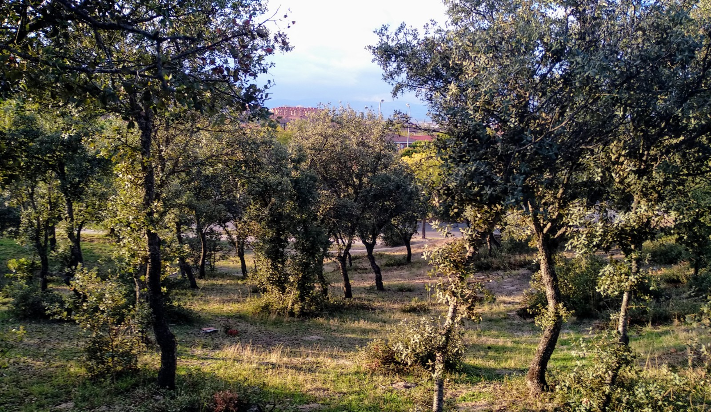Fotografía: Pedro Pozas Terrados
¿A caso esta petición debe ser objeto de burla o de risa? ¿Tanto hemos dado la espalda a la naturaleza que hemos olvidado que sin ella y sin los árboles, nosotros no existiríamos? ¿Es un delirio considerar a los árboles seres vivos con todos los beneficios que nos ofrece? ¿Hemos olvidado ya que hace millones de años nuestros ancestros habitaban los árboles y por ello tenemos en nuestros genes una atracción especial hacia ellos? Nuevamente los argumentos que emplean los detractores de esta iniciativa, rayan severamente la ignorancia, la cultura y la ciencia. Pues claro que un árbol es un ser vivo y todo el reino vegetal que ocupan el 99% de la masa biológica mundial, son seres vivos, con sus procesos biológicos y sus características de vida de cada uno de ellos. Un mundo vegetal que nos da la vida, el oxígeno con el que respiramos, nos ayudan a captar el CO2 que producimos los humanos, donde la mayoría de nuestros muebles están hechos de madera, la música no existiría sin las nobles maderas que con ellas aprovechamos para la fabricación de instrumentos musicales. Tenemos tanto de lo que debemos a la naturaleza, que parece que hemos olvidado que los árboles son seres vivos, que están ahí para el servicio exclusivo de la humanidad.
Joaquín Araujo nos dice en su libro “Los árboles te enseñan a ver el bosque” , que “Nada nos cuida tanto como cuidar de lo que nos cuida, es decir, cuidar de la Natura y sobre todo del BOSQUE”. El libro deberían leerlo aquellos que la propuesta de considerar a los árboles seres vivos, les parece una descabellada idea. En una de sus llamadas de tantas que el libro nos anuncia, aclara que cada hectárea de arboleda ha absorbido 15 toneladas de anhídrido carbónico. Ha lanzado a la atmósfera 12 toneladas de oxígeno y cubierto el suelo con 13 toneladas de materia orgánica. Ha dulcificado el clima y ha humedecido el aire y frenado el viento. Ha retenido entre sus raíces 500.000 litros de agua. Su mensaje es claro. “Esos árboles que van hacerte compañía no dejan ni un instante de trabajar para que tú respires, comas y pienses. Que estos regalos habiten en ti son los mismos que consiguen que este mundo sea habitable. Si queremos que siga siéndolo tenemos que parecernos lo más posible al bosque”. Los árboles son amigos de todos los seres vivos y como ser vivo que también es, se hace necesario que jurídicamente sean declarados seres vivos. ¿Quién es capaz de decir con todo lo expuesto, que los árboles son meros objetos? Nos han dado la vida desde que el hombre bajó de la protección de sus copas y ramas. Los árboles nos han dado la comodidad de nuestras vidas, el explorar el mundo en barcos construidos con madera, en ayudarnos en el progreso de la humanidad, en darnos frutos necesarios y vitaminas suficientes para nuestra existencia, la música y al final de nuestros días nos arropa y nos abraza para acompañarnos a ese universo desconocido que no conocemos.
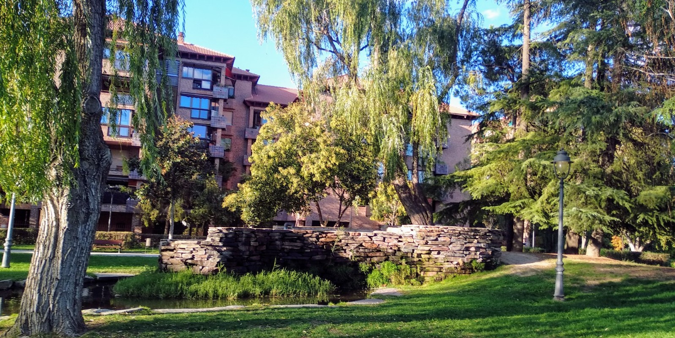Fotografía: Pedro Pozas Terrados
Los árboles en la ciudad y en todas las zonas urbes donde nos cobijamos, suponen refugios climáticos ante las olas de calor que a partir de ahora se incrementaran cada año con más virulencia y las muertes por golpes de calor, serán tremendamente altas. Stefano Mancuso (máxima autoridad mundial en el campo de la neurología vegetal) en su libro “la planta del mundo” , nos dice que en las ciudades el efecto del aumento de las temperaturas ante este cambio climático, se amplifica, debido a las peculiares características del entorno como el asfalto. De ahí, además de todo lo dicho, la importancia de nuestros árboles en las ciudades y todo tipo de vegetación. Mancuso nos dice que: “En las ciudades, cada palmo de superficie debería estar cubierto de pantas, no solo los parques, las avenidas, los arriates y demás lugares canónicos, sino literalmente cada palmo de superficie: tejados, fachadas, calles, cada rincón donde sea posible plantar una planta…..Nada impide que una ciudad pueda estar cubierta de plantas. Los beneficios serían incalculables: no solo se fijarían enormes cantidades de dióxido de carbono en el mismo lugar donde se emiten, sino que mejoraría la calidad de vida de las personas, ya que las plantas ejercen una influencia positiva sobre nuestro estilo de vida en múltiples ámbitos, desde la mejor de la salud física y mental al incremento de la sociabilidad, el aumento de la capacidad de atención y la disminución de la delincuencia”
En otro de sus libros, “la nación de las plantas”, nos dice que “en la parte superior de los organismos, se representa al ser humano, dejando en el escalón más bajo a las plantas o los árboles. Me parecería más correcto, que en la parte superior figurasen los organismos que producen energía química, no los que la consumen. Cuando hablamos de automóviles, lo importante es el motor ¿verdad que sí? El resto no es imprescindible. Pues las plantas son el motor de la vida, su parte fundamental; todo lo demás es simple carrocería”.
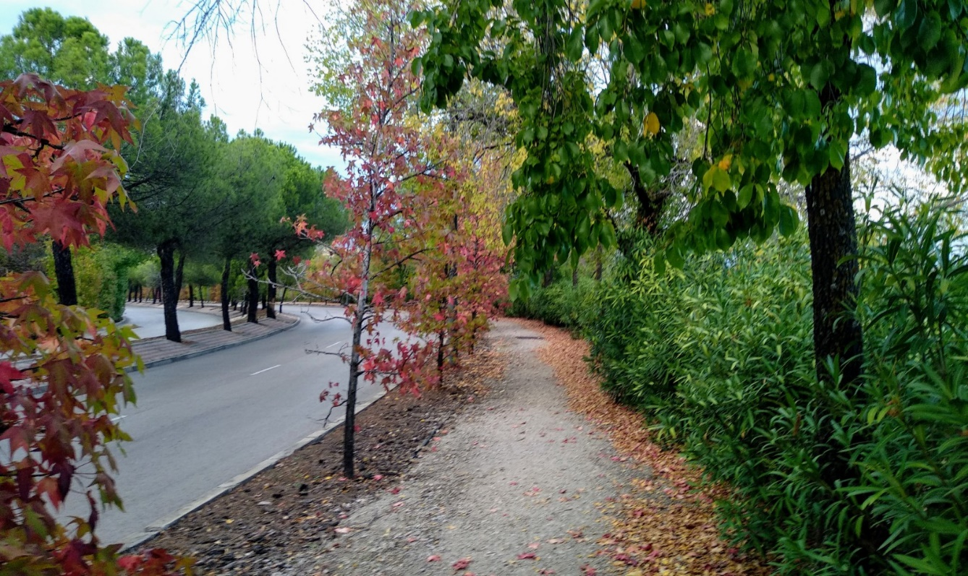Fotografía: Pedro Pozas Terrados
Claramente, hemos olvidado nuestra conexión con la naturaleza, sin comprender que sin ella, nosotros no podríamos subsistir. Los que ridiculizan la iniciativa de considerar a los árboles seres vivos, se están ridiculizando así mismos al estar respirando el oxígeno procedente de un ser vivo, no de un objeto sin vida.
Los árboles son nuestros compañeros. Creciendo cerca de los edificios como ya he señalado, gracias a su efecto en el microclima, contribuyen a reducir hasta un 10% el consumo energético de calentadores y radiadores, además de dar sombra en verano y ser una pantalla para frenar el viento invernal y las olas de frio y de calor.
Los Japoneses, desde hace milenios, siempre han venerado a los árboles y les ha dado la importancia que se merecen, hasta el punto de ser recomendado como terapia a muchos enfermos o personas estresadas, de darse baños de bosque, que significa el pasear entre árboles, oler sus esencias, escuchar el canto de sus moradores y disfrutar de la tranquilidad y belleza que desprende el caminar por sus senderos. Está demostrado científicamente y ya es aconsejable por parte de algunos médicos occidentales, que en estos baños en el bosque, la tensión arterial disminuye, se potencia el sistema inmunitario, aumenta el nivel de energía, reduce ansiedad, depresión, ira, estrés y propicia un estado de relajación. Es un verdadero hospital verde del que podemos aprovecharnos. Es por ello que en grandes capitales de Japón, existes bosques señalados para esos baños imprescindibles para reforzar la salud de sus habitantes. Un ejemplo de ello está en los jardines del Shinjuku Gyoen que se encuentra justo en el centro de Tokio.
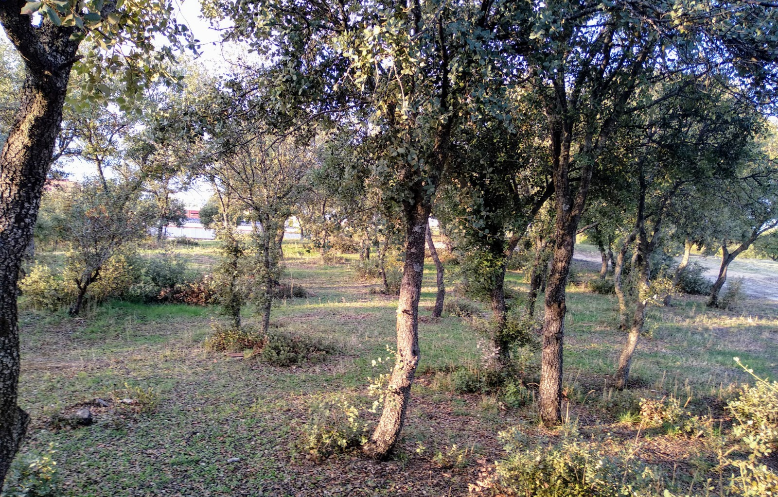Fotografía: Pedro Pozas Terrados
Uno de los programas de medicina forestal más ambicioso del mundo es el de Corea del Sur. El gobierno ha creado el Centro Nacional de Terapia Forestal, con 37 bosques nacionales de recreo y está formando a quinientos instructores de medicina forestal. El Plan Nacional de Bosques pretende con ello crear un estado de bienestar verde, en el que los bosques aporten felicidad a todo el mundo en todas las fases de su vida. Proteger nuestros bosques urbanos es tan importante como cuidar de nuestras selvas tropicales o bosques de montaña. Los árboles son una parte vital e integral de nuestra vida urbana como ya he señalado.
Carl Sagan, nos dice en su libro Cosmos escrito en 1980 sobre los vínculos que nos une a los árboles “Los hombres crecieron en los bosques, y entre nosotros y ellos existe una afinidad natural. ¡Qué hermoso es un árbol que se esfuerza por alcanzar el cielo!. Sus hojas recogen la luz solar para fotosintetizarla. Los árboles son máquinas grandes y bellas, accionadas por la luz solar, que extraen agua del suelo y dióxido de carbono del aire, convirtiéndolos en un alimento que permite su subsistencia y la nuestra. La planta utiliza los hidratos de carbono que fabrica como fuente de energía para poder vivir. Y nosotros los animales, que somos en definitiva parásitos de las plantas, robamos sus hidratos de carbono, que nos permiten dedicarnos a nuestros asuntos. Al comer las plantas combinamos los hidratos de carbono con el oxígeno que respiramos y que se disuelve luego en la sangre, y de este modo obtenemos la energía gracias a la cual subsistimos. En el curso de la operación exhalamos dióxido de carbono que las pantas reciclan para fabricar más hidratos de carbono. ¡Qué magnífica cooperación! Plantas y animales inhalan respectivamente lo que unos y otros exhalan, una suerte de reanimación boca a boca a escala planetaria, un armonioso ciclo impulsado por una estrella de 150 millones de kilómetros de distancia”.
Después de todo lo expuesto y el gran beneficio que nos dan las plantas y los árboles para nuestra propia supervivencia ¿seremos capaces de reírnos ante una justa propuesta para que jurídicamente sean declarados seres vivos? ¿Qué daño nos puede hacer reconocerlo jurídicamente? ¿Quién se puede oponer ante esta reivindicación? ¿Quién puede estar en contra de que los árboles por todo lo señalado, se pida reforzar el vínculo histórico, cultural e intergeneracional con ellos en los parques, calles y plazas de nuestras ciudades potenciando su protección?
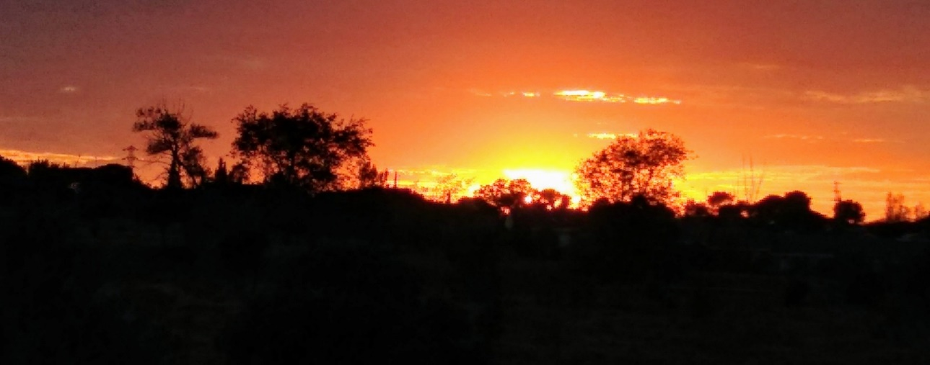Fotografía: Pedro Pozas Terrados
Tenemos que bajar de nuestro pedestal único donde tratamos a todo lo demás que no seamos nosotros, como meros recursos para el beneficio nuestro, olvidando nuestro vínculo con la naturaleza de donde procedemos y que es sin duda al final de nuestra vidas donde nos integraremos por un medio u otro en ella.
¿Los árboles son seres vivos?: SI y mucho más.

